平成３０年１０月９日
保護者 殿
小桜保育園 藤戸鉄也

来る１０月２０日（土曜日）に『AKIMATURI ハロウィンパーティ ２０１８』を計画しています。子供たちの大好きな【ハロウィン】を取り入れ、みんなで楽しめたらと思います。園内に広がる不思議不思議ワールドを！是非、御楽しみ下さい。
下記の日程で実施致しますので、ご家族お揃いで、お出掛け下さいますようにご案内申し上げます。
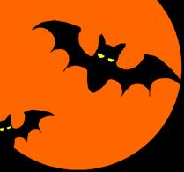

～開催日！！１０月２０日（土曜日）～
第一部 ＊ファンタジーの始まり＊
不思議の国の時間はゆっくりと流れます。親子の会話も弾むかな！？
（１６：００）
- 不思議アドベンチャー （迷い込んだ先にあるものは・・・今日は貴方が物語の主人公♪）
- 手作り★芳香剤コーナー （ハロウィンボトルを貴方だけの香りで飾りましょう♪）
- キラキラ金魚すくいコーナー （見ているだけでも楽しいよ！可愛い金魚にうっとり♡）
- くじ引きコーナー！ （今日の運試し！狙いは一等賞！わくわくの賞品が待っている）
- 飲食コーナー （ほっぺが落ちそう！親父カレー＆焼きそば、各200円で販売します）
- ハロウィンプレゼント （子供用のお菓子セットです。何が入っているかな？）

☆軽食は腰をおろしてゆっくりどうぞ。ちゅうりっぷ組を開放しております。ご利用下さい。

（尚、ちゅうりっぷ組のご利用時間は１８時２０分までとなっております。ご協力おねがい致します。乳幼児休憩室を『ふれあい室』に準備しております。こちらは随時解放します。授乳・オムツ替えなどにご利用ください）
（１８：００）ミニオンズも！?ステージでおおはしゃぎ！！
手作り芳香剤コーナーでは、容器をご持参下さい。大きさは７ｃｍ×６ｃｍ位が目安です。また、保冷剤も
ご家庭に、不要な物がありましたらご協力頂けたら助かります。園にお持ち下さい。

①ステージで盛り上がりましょう
～仮装コンテスト（飛入り歓迎）定員３０名～ 審査員も募集中です！
＊＊＊どしどしご参加ください！仮装キング＆クイーンは誰の手に！？？＊＊＊
- （但し定員に達し次第締切）

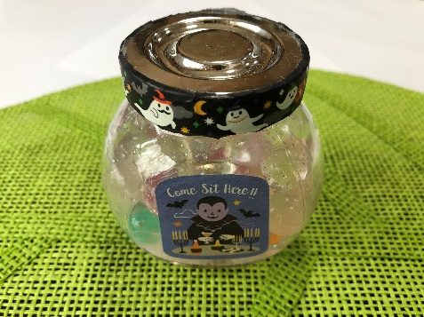
（１８：３０） 第二部 ＊ハロウィンナイト＊
＊年長組の歌
＊ハロウィンダンス（全園児）
＊花火大会
（１９：３０頃） 終了予定

＜諸連絡及びご協力、お願い致します！！＞
＊１０月２０日（土）は午前中保育にご協力下さい。12時降園でお迎えお願い致します。
＊飲食はチケット制です。会場で販売致しますので、チケットを先にお買い求め下さい。
＊服装は自由です。（仮装コンテストを開催します！参加自由です！一緒に盛り上がりましょう）
（普段着でOKです。夜は寒くなるかと思いますので各自で準備をお願い致します。）
＊第二部は、年長組さんの元気な歌声で始めます。（特設ステージ横に18時25分に集合下さい）
＊駐車場については、小桜保育園北側駐車場をご利用ください。園門前への駐停車は禁止です。
＊駐車する際は、北方向に車の前側を向け詰めて止めて下さいますと助かります。
＊禁煙：当園は全敷地内禁煙です。どうぞ、ご協力お願い致します。

飲食コーナー利用人数確認アンケート

飲食コーナーの利用人
数を集計しております。利
用を考えている方はこの券を
切り取り提出下さい。

〆切10月15日迄
利用人数

カレー（ ）名

焼きそば（ ）名名

